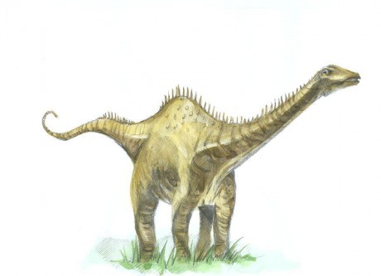
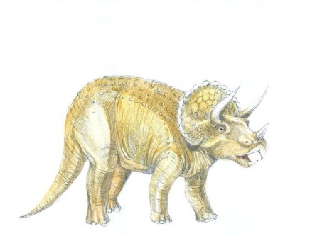
Dinosauři
výtvarná soutěž I. stupeň
dětská porota
Kresby jednotlivci 2. – 3. třída
místo | počet bodů | číslo práce | jméno
1. | 201 | 8 | Petr Ovesný, 2. B
2. | 158 | 9 | Viktorie Lukášová, 3. A
3. | 136 | 42 | Marie Foldynová, 3. A
4. | 97 | 1 | Viktorie Hrubá, 2. B
5. | 86 | 10 | Matteo Kamil Bezděk, 3. A
6. | 83 | 11 | Ondřej Blažek, 3. A
Kresby jednotlivci 4. – 5. třída
1. | 306 | 21 | Jan Dubnický, 5. A
2. | 151 | 19 | Klaudie Vybíralová, 4. A
3. | 149 | 17 | Anna Budíková, 4. A
4. | 127 | 22 | Karel Bolek, 5. A
5. | 110 | 23 | Bobovych Kristina, 5. A
6. | 70 | 18 | Bruno Botur, 4. A
Kresby společné
1. | 215 | 27 | Zlata Zhuravlova, Arina Davydova, 5. B
2. | 202 | 25 | Laura Šeligová,  Josef Rybár,  Jana Lochmanová,  Nela Glosmanová
3. | 146 | 29 | Kolektiv dětí 1. A
4. | 109 | 30 | Olga Khrystich, 5. B  Varvara Khyzhniak, 5. B  Maxim Khyzhniak, 1. A
5. | 66 | 28 | Richard Janulík,  Alexej Lebr,  Daniel Váji Nagy, 5. A
6. | 31 | 24 | Mathias Nikliborc,  Matěj Blaszczok, 5. A
Prostorová díla
místo | počet bodů | číslo práce | jméno
1. | 218 | 36 | Štěpán Lesák, 5. B
2. | 197 | 33 | Matyáš Cholasta,  Nela Janyšková, 4. A
3. | 174 | 39 | Anna Budíková, 4. A  Antonín Budík, 2. A
4. | 129 | 32 | Anna Zvolenská,  Vojtěch Dobřický,  Laura Czechowicz,  Eliška Skalková, 5. A
5. | 128 | 31 | Matyáš Petruška, 4. A
6. | 109 | 40 | Eliška Vančáková,  Stella Zientková,  Arina Marchenko,  Viktorie Oczadlá, 4. A
Dinosauři
výtvarná soutěž I. stupeň
dospělá porota
Kresby jednotlivci 2. – 3. třída
místo | počet bodů | číslo práce | jméno
1. | 73 | 8 | Petr Ovesný, 2. B
2. | 58 | 9 | Viktorie Lukášová, 3. A
3. | 26 | 11 | Ondřej Blažek, 3. A
4. | 14 | 6 | Filip Ondřej, 2. B
5. | 13 | 2 | Vojtěch Pavelka, 2. B
6. | 12 | 4 | Dominik Pisklák, 2. B
Kresby jednotlivci 4. – 5. třída
1. | 83 | 21 | Jan Dubnický, 5. A
2. | 72 | 17 | Anna Budíková, 4. A
3. | 50 | 23 | Kristina Bobovych, 5. A
4. | 34 | 18 | Bruno Botur, 4. A
5. | 23 | 20 | Bruno Botur, 4. A
6. | 14 | 19 | Klaudie Vybíralová, 4. A
Kresby společné
1. | 71 | 29 | Kolektiv dětí 1. A
2. | 59 | 27 | Zlata Zhuravlova,  Arina Davydova, 5. B
3. | 44 | 25 | Laura Šeligová,  Josef Rybár,  Jana Lochmanová,  Nela Glosmanová
4. | 18 | 30 | Olga Khrystich, 5. B  Varvara Khyzhniak, 5. B  Maxim Khyzhniak, 1. A
5. | 16 | 26 | Laura Mendlík,  Amálie Lenka Masláková,  Nelly Anna Bezděková, 5. B
6. | 12 | 28 | Richard Janulík,  Alexej Lebr,  Daniel Váji Nagy, 5. A
Prostorová díla
místo | počet bodů | číslo práce | jméno
1. | 82 | 39 | Anna Budíková, 4. A  Antonín Budík, 2. A
2. | 58 | 32 | Anna Zvolenská,  Vojtěch Dobřický,  Laura Czechowicz,  Eliška Skalková, 5. A
3. | 40 | 31 | Matyáš Petruška, 4. A
4. | 25 | 40 | Eliška Vančáková,  Stella Zientková,  Arina Marchenko,  Viktorie Oczadlá, 4. A
5. | 24 | 36 | Štěpán Lesák, 5. B
6. | 21 | 33 | Matyáš Cholasta,  Nela Janyšková, 4. A

